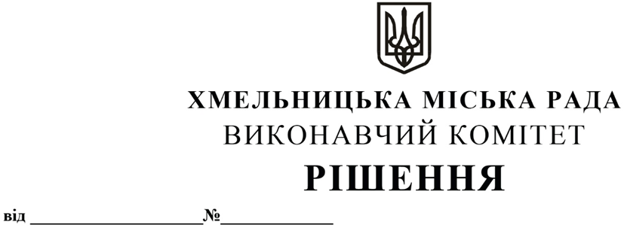

Про преміювання відповідальних працівників та керівників бюджетних установ та комунальних підприємств Хмельницької міської територіальної громади за досягнуту економію енергетичних ресурсів

Розглянувши подання відділу енергоменеджменту, відповідно до Концепції системи енергетичного менеджменту Хмельницької міської територіальної громади, затвердженої рішенням п’ятої сесії Хмельницької міської ради від 21.04.2021 року № 51, виконавчий комітет міської ради

ВИРІШИВ:
1. Преміювати в межах фонду оплати праці відповідальних працівників та керівників бюджетних установ та комунальних підприємств Хмельницької міської територіальної громади за досягнуту економію енергетичних ресурсів, згідно додатку.

2. Контроль за виконанням рішення покласти на заступників міського голови М. КРИВАКА та О.ШИНКАРУКА.

Міський голова О. СИМЧИШИН

Додаток
до рішення виконавчого комітету
від 11.11.2021№ 1035
СПИСОК
відповідальних працівників та керівників бюджетних установ та комунальних підприємств Хмельницької міської територіальної громади, яким надається премія в межах фонду оплати праці за досягнуту економію енергетичних ресурсів

№ п/п | ПІБ | Посада | Розмір премії
Департаменту освіти та науки
1 | Барчук Наталія Володимирівна | директор ХЗДО № 1 | 7 449,00
2 | Заланська Алла Іванівна | завідувач господарства ХЗДО № 1 | 6 704,00
3 | Денисова Оксана Анатоліївна | директор ХЗДО № 8 | 460,85
4 | Подялюк Жанна Миколаївна | директор ХЗДО № 10 | 6 289,84
5 | Андрухова Галина Петрівна | завідувач господарства ХЗДО № 26 | 6 704,00
6 | Облядрук Світлана Леонідівна | директор ХЗДО № 28 | 2 270,17
7 | Мацилепа Тетяна Василівна | завідувач господарства ХЗДО № 28 | 4 379,00
8 | Слівінська Тетяна Олексіївна | директор ХЗДО № 37 | 2 599,23
9 | Витак Тетяна Ігорівна | завідувач господарства ХЗДО № 37 | 4 379,00
10 | Матвійчук Світлана Володимирівна | директор ХЗДО № 39 | 3 660,35
11 | Гаврилюк Світлана Василівна | директор ХЗДО № 43 | 7 449,00
12 | Плескань Віталій Васильович | завідувач господарства ХЗДО № 43 | 6 704,00
13 | Левицька Наталія Миколаївна | директор ХЗДО № 47 | 7 449,00
14 | Стайоха Неля Орестівна | завідувач господарства ХЗДО № 47 | 6 704,00
15 | Юрчик Наталія Леонідівна | директор ХЗДО № 48 | 2 013,09
16 | Коберник Жанна Миколаївна | завідувач господарства ХЗДО № 48 | 4 697,21
17 | Скавронська Людмила-Марія Анатоліївна | директор ХЗДО № 52 | 575,10
18 | Шамрай Ольга Петрівна | завідувач господарства ХЗДО № 52 | 1 341,91
19 | Шпичко Інна Олександрівна | директор ЗОШ № 4 | 2 165,94
20 | Смертюк Алла Василівна | директор ЗОШ № 7 | 6 973,26
21 | Гаврилюк Ігор Миколайович | заступник директора з господарської роботи ЗОШ № 7 | 7 209,00
22 | Мудра Інна Іванівна | директор ЗОШ № 30 | 8 010,00
23 | Задерейко Валерій Васильович | заступник директора з господарської роботи ЗОШ № 30 | 7 209,00
Управління охорони здоров’я
1 | Зимак-Закутня Наталя Олегівна | директор КП «Хмельницька міська дитяча лікарня» | 7 780,00
2 | Шеремета Анатолій Анатолійович | заступник директора з адміністративно-господарської роботи КП «Хмельницька міська дитяча лікарня» | 7 991,00
3 | Ропотан Андрій Григорович | директор КП «Хмельницький міський перинатальний центр» | 6 966,70
4 | Хрищанович Ігор Миколайович | інженер КП «Хмельницький міський перинатальний центр» | 4 619,00
5 | Куниця Вікторія Броніславівна | заступник медичного директора КП «Хмельницький міський лікувально-діагностичний центр», Поліклініка №4 | 6 597,79
6 | Мовчан Микола Васильович | водій автотранспортних засобів КП «Хмельницький міський лікувально-діагностичний центр», Поліклініка №4 | 5 600,00
Управління культури і туризму
1 | Рогатюк Валентина Олександрівна | директор центру національного виховання учнівської молоді | 1 134,13
2 | Петрова Олена Миколаївна | заступник директора центру національного виховання учнівської молоді з адміністративно-господарської роботи | 2 646,29
Управління праці та соціального захисту населення
1 | Корчинська Антоніна Павлівна | директорка центру комплексної реабілітації для осіб з інвалідністю внаслідок інтелектуальних порушень «Родинний затишок» | 476,12
2 | Скибіцький Віктор Микифорович | заступник директора центру комплексної реабілітації для осіб з інвалідністю внаслідок інтелектуальних порушень «Родинний затишок» | 1 110,95
Управління молоді та спорту
1 | Штогрин Наталія Яківна | педагог-організатор центру по роботі з дітьми та підлітками за місцем проживання | 224,64
2 | Кравець Ольга Вікторівна | культорганізатор дитячих позашкільних закладів центру по роботі з дітьми та підлітками за місцем проживання | 524,16

Керуючий справами виконавчого комітету Ю. САБІЙ
Завідувач відділу енергоменеджменту Н. ПЛЕКАНЕЦЬ

